Peter KARL architecte …expert près la cour d’appel de paris
30, rue Schuss 75002 PARIS – tél : 01 22 34 85 96 ; fax : 01 22 35 85 97 ; email : peter-karl@free.fr

NOTE AUX PARTIES N° 1, adressée à :

- Monsieur KLEIN
32, rue Lane 93200 VILN

- Maître MOU
7, place 75005 PARIS

- Société CREATION 27
24, avenue Snob 75012 PARIS

- Maître TIAOU
30, avenue de 75017 PARIS

- Cabinet MONCOUSIN
24, boulevard Jean Jaurès
91027 LIVRY

- Maître ROULE
35, boulevard Jean 75005 PARIS

N/Réf : E 0608
Aff. : KLEIN/ CREATION 27
Réf. Trib : R.G.: 06/22356

OPERATION D’EXPERTISE DU MARDI 24 SEPTEMBRE 2006 à 10H00

Présents :

NOMS DES PERSONNES PRESENTES | Réunion du  24/09/06
Monsieur KLEIN (demandeur) | X
Madame KLEIN (demanderesse) | X
Maître MOU (avocat des demandeurs) | X
Monsieur Clément FOURAS (pour CREATION 27, défendeur) | X
Maitre TIAOU (avocat de CREATION 27) | X

Faits et procédure :
- Par acte authentique du//2006, Monsieur Bernard KLEIN a acquis un appartement en l’état futur d’achèvement dans un ensemble immobilier….

- Un procès-verbal d’état des lieux et remises de clefs a été établi le //2006 avec une liste des réserves….
- Le //2006 Monsieur Bernard KLEIN a assigné la société CREATION 27, son assureur Dommages ouvrage…
- Une Ordonnance de référé a été rendue le 8 avril 2007 qui précise les termes de la mission d’expertise.
- …

Exposé de la mission confiée à l’Expert (Ordonnance de référé par le TGI de PARIS rendue le //2006)
- convoquer les parties ;
- se rendre sur place, visiter les lieux, se faire communiquer tous documents et pièces qu’il estimera nécessaires à l’accomplissement de sa mission ;
- constater les désordres allégués par Monsieur KLEIN et en particulier ceux répertoriés dans le constat d’huissier de justice du //2007 ainsi que tous les dommages éventuels ;
- rechercher l’origine, l’étendue et la cause de ces désordres ;
- dire si les travaux ont été conduits conformément aux règles de l’art et aux documents contractuels ;
- fournir tous éléments techniques et de fait de nature à permettre le cas échéant à la juridiction compétente de déterminer les responsabilités éventuellement encourues et d’évaluer s’il y a lieu les préjudices subis ;
- indiquer et évaluer les travaux éventuellement nécessaires à la réfection et évaluer le coût de la remise en état ;
- évaluer le coût des travaux réalisés par la SA CREATION 27
- faire les comptes entre les parties
Autorisons Monsieur KLEIN en cas d’urgence reconnue par l’expert, à faire exécuter à ses frais avancés et pour le compte de qui il appartiendra les travaux estimés indispensables par l’expert, étant précisé que ces travaux seront dirigés par le Maître d’œuvre de la demanderesse et exécutés par les entreprises qualifiées de son choix, sous le contrôle de bonne fin de l’expert qui dans ce cas déposera un pré-rapport précisant la nature et l’importance de ces travaux.
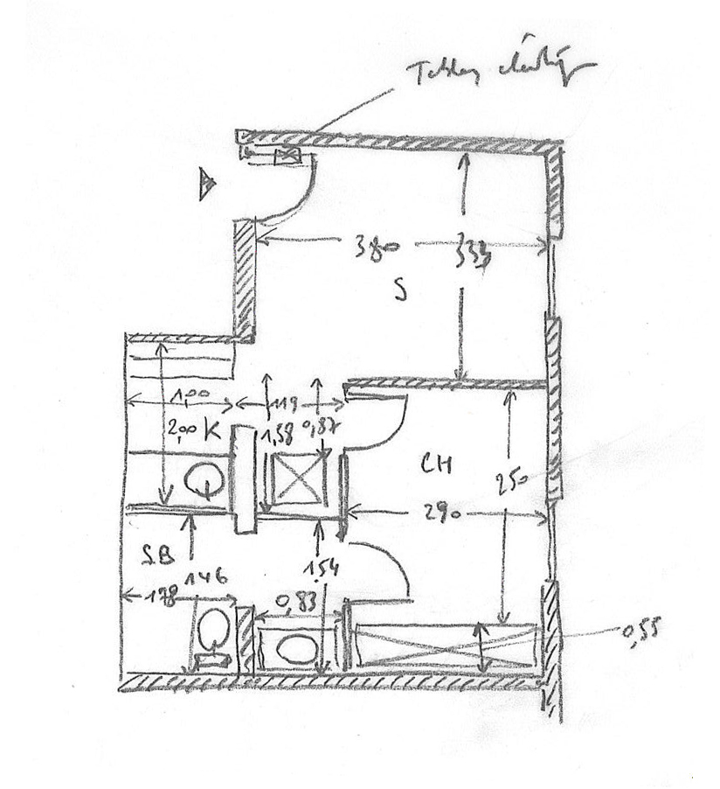

Présentation des lieux :

- L’immeuble sis … a été construit en…
Il est constitué de six étages …

- L’appartement de M. KLEIN est situé au
rez-de-chaussée.
Il est composé d’un séjour, d’une kitchenette,
d’une chambre et d’une salle de bains distribués
suivant le schéma annexé.
Sa surface est de l’ordre de 38 m2.

Liminaire :
- La nouvelle adresse de M. KLEIN est….
- Monsieur FLO est le gérant de…
- Il a été demandé à l’expert, à l’issue de l’opération d’expertise, de ne pas …
- Le rapprochement amiable …

Discussion :
- Pour les travaux d’aménagement de son appartement M. KLEIN a répondu aux sollicitations de…
- SA YOU a établi un devis d’un montant de 7 720,00 € TTC (TVA 5,5%) pour la fourniture et pose de …
- M. KLEIN a souscrit une offre de crédit d’un montant de …
- SA YOU a proposé à M. KLEIN les services de l’entreprise SARL KOFMA pour la rénovation de son appartement.
- A ce titre M. KLEIN a accepté un devis n° 06/2005 de l’entreprise SARL KOFMA d’un montant de 2 900,00 € TTC (TVA 5,5%) daté du //2006.
Le marché de travaux se décompose de la façon suivante :
- Dans la cuisine : travaux de …
- Dans la salle de bains : travaux de fourniture et pose …
Note de l’expert : Le devis ne mentionne ni quantité, ni prix unitaire, ni information particulière sur la nature et l’importance des travaux...

- M. KOL de la société SARL KOFMA a fait signer à M. KLEIN une offre de crédit d’un montant de 7 500,00 € souscrite auprès de FIFINANCE le //2006, ainsi que l’attestation de fin de travaux, le même jour que la remise de la proposition de devis, c'est-à-dire…
- M. KOL gérant des sociétés SARL KOFMA dit avoir sous-traité à l’entreprise WATAPI les prestations suivantes :
- Fourniture et pose de …
- Pose de …

- Les travaux se sont déroulés selon M. KLEIN sur une période d’une semaine du …
- Selon M. KOL les travaux se sont déroulés du…
Note de l’expert : Les dates des factures réglées auprès de … démontrent que les propos tenus par M. KOL sont inexacts.

Constatations :

En ce qui concerne les désordres relatifs au marché de travaux signé avec la SA YOU :

Désordre 1 : Le châssis vitré du séjour est ….
- Le châssis vitré du séjour est …
Note de l’expert : Une mise en jeu est …

Désordre 2 : Le bâti de …
- La porte d’entrée…
- Le dormant de …
- Les découpes des …
- Des vis cruciformes …

Note de l’expert : L’entreprise SA YOU devait…

En ce qui concerne les désordres relatifs aux travaux réalisés par la SARL KOFMA:


Désordres 3 :
- La pose…
- Le capotage…
- Des prises de …
- Des multiprises…
- Des prises de courant sont
posées à proximité de points d’eau
dans la kitchenette.
- La plaque électrique dans la
kitchenette…
- L’interrupteur de…

Note de l’expert :
La première plaque…
L’installation électrique ne respecte aucune norme en vigueur. Manifestement…

En ce qui concerne les désordres relatifs aux prestations de plomberie dans la salle de bains :

Désordre 4:

- La baignoire …



Note de l’expert : Les prestations…

En conclusion :
- Les prestations d’…

En ce qui concerne les travaux de réparation :
Le demandeur a communiqué deux devis, à savoir :

- Devis de l’entreprise MON d’un montant de 10 222,34 € TTC du //2006.

Les travaux comprennent les prestations suivantes :
MACONNERIE :
Salon : …
Cuisine : …
PLOMBERIE :
Réfection…
ELECTRICITE :
Reprise…
PEINTURE :
Reprise…
DIVERS :
Repose…
Note de l’expert :
Les démolitions du…
La surface du salon est de 28 m2 et non 36 m2.
Les prix unitaires et les autres quantités n’appellent pas d’observation particulière.
Le montant total rectifié de ce devis s’élève à un montant de…

- Devis de l’entreprise GHU d’un montant de 9 186,51 € TTC du //2006.
Les travaux comprennent les prestations suivantes :
MACONNERIE :
Salon : …
Cuisine : …
PLOMBERIE :
Réfection…
ELECTRICITE :
Reprise…
PEINTURE :
Reprise…
Note de l’expert :
La fourniture…
Le montant rectifié de ce devis s’élève à un montant de : …

Tous les points à l’ordre du jour ayant été traités, les opérations d’expertise du mardi 24 septembre 2006 ont été clôturées à 13H45.

Réponses provisoires de l’Expert aux chefs de mission :
- convoquer les parties ;
Nous avons convoqué les parties le….
- se rendre sur place, visiter les lieux, se faire communiquer tous documents et pièces qu’il estimera nécessaires à l’accomplissement de sa mission ;
Nous nous sommes rendu sur place en avons visité les lieux le…
Les documents et pièces utiles à l’instruction de l’affaire indiquées supra ont été communiqués.
- constater les désordres allégués par Monsieur KLEIN et en particulier ceux répertoriés dans le constat d’huissier de justice du //2007 ainsi que tous les dommages éventuels ;
Nous nous constaté les désordres suivants….
- rechercher l’origine, l’étendue et la cause de ces désordres ;
L’origine ….
- dire si les travaux ont été conduits conformément aux règles de l’art et aux documents contractuels ;
Les travaux relatifs à la pose du carrelage n’ont pas été conduits conformément aux règles de l’art pour les raisons suivantes :
  - fff
  - ff
- fournir tous éléments techniques et de fait de nature à permettre le cas échéant à la juridiction compétente de déterminer les responsabilités éventuellement encourues et d’évaluer s’il y a lieu les préjudices subis ;
Les désordres sont imputables à…
  - fff
  - ff
- indiquer et évaluer les travaux éventuellement nécessaires à la réfection et évaluer le coût de la remise en état ;
Les travaux nécessaires à la réparation des désordres ont été chiffrés par l’entreprise XXX dans son devis n°… du 04/02/2006 d’un montant de 2 563,23 € TTC (TVA 19,6%) valeur février 2006.
Les prestations prévues sont les suivantes :
  - fff
  - ff
- évaluer le coût des travaux réalisés par la SA CREATION 27
Les coûts des travaux réalisés par la SA CREATION 27 peuvent se décomposer de la façon suivante :
  - fff
  - ff
- faire les comptes entre les parties
L’expert propose un compte entre les parties qui se décompose de la façon suivante :
  - ff
  - dd

Liste des pièces communiquées à l’expert à ce jour (//2006):

Pièces du Tribunal :
- Assignation en référé du…
- Ordonnance de référé du…
- Versement de la consignation d’un montant de…

Pièces communiquées par Maître … le //2006
- Dire de Maître … du //2006 accompagné des pièces suivantes :
  - Devis…
  - Offre…

Pièce communiquée par le cabinet … le //2007
- Courrier cabinet …/Expert du //2007

Pièce communiquée par Maître XYZ le //2007
- Courrier Me XYZ/Expert du //2007
Pièce complémentaire communiquée par Maître XYZ le //2007
- Courrier Me XYZ/Expert du //2007
Pièces complémentaires communiquées par Me XYZ le //2008
- Courrier Me XYZ/Expert du //2008, accompagné de la pièce suivante :
  - Devis n° 1 de… d’un montant de… du //2007
  - ….

Demandes aux parties :

A l’attention de M. KLEIN :
- Communiquer…
A l’attention SA YOU :
- Communiquer les factures de…
- Communiquer vos attestations d’assurances RC et décennale…
A l’attention de FIFINANCE :
- Communiquer le document qui…
A l’attention de SA KOFMA :
- Communiquer la documentation du modèle…
- Avez-vous posé le…
- Quelle est l’entreprise de…
A l’attention de YGOU :
- Communiquer les factures…

Coûts prévisionnels des opérations d’expertise :

DATES | INTITULES
//2006 | Consignation | 1 003,34 € HT
//2007 | Coût des opérations d’expertise à ce jour | 1 322,12 € HT
 | Coût prévisionnel minimum de l’expertise | 3 811,00 € HT

L’expert
Peter KARL

Note adressée aux parties, aux avocats et conseils le //2007

Nota :
1) les photographies seront présentées en couleur dans le rapport
2) La présente note aux parties est un outil de travail qui précise à un moment donné les noms des intervenants, les noms des présents, les faits et procédure, l’exposé de la mission, les propos échangés, les faits constatés, les hypothèses et premières conclusions, les pièces à transmettre, le calendrier et le coût prévisionnel des opérations d’expertise.
Dans cette note, les hypothèses et conclusions exposées par l’Expert sont prises en fonction de l’état de connaissance qu’il a du dossier.
Ces informations ne préjugent donc en rien des conclusions qu’il sera amené à faire dans son rapport.
Néanmoins, les parties qui estimeraient que cette note présente des imprécisions, erreurs ou omissions sont priées d’en informer l’Expert dans le mois qui suit la réception de ce document, de sorte que les rectifications soient prises en compte si elles sont justifiées.
A défaut, ce texte sera considéré par l’Expert comme exact et pourra être repris dans son rapport.

